Dziś poznajemy i utrwalamy figury geometryczne w maluszkach 03.02.2020

Zabawy matematyczne z figurami geometrycznymi
Zagadki matematyczne .
Toczę, toczę się wesoło, I do wszystkich macham wkoło początku nie mam, ani końca podobne jestem do słońca Wszyscy mnie doskonale znacie. Myślę, że gotową odpowiedź macie ( koło)
Ta magiczna liczba trzy – zawsze towarzyszy mi.
Mam trzy boki i wierzchołki, trzy mam kąty, trzy odcinki
Twoja buzia mówi mi, że odgadniesz raz, dwa, trzy.
(trójkąt)
Powiem tylko: jestem szczery, ujrzysz u mnie boki cztery,
cztery kąty i wierzchołki – obce mi są różne boki.
Moje boki są równiuteńkie, a cztery kąty prościuteńkie.
(kwadrat)Mam cztery boki równe parami,
Chociaż różniące się długościami,
Nie jestem jednak kwadratem,
Lecz jego bliskim bratem.
(prostokąt)
- Wierszyk o „Pajacyku” Uważne słuchanie wiersza M. Platy pt. „Pajacyk”. Pokaz układania pajacyka na dywanie z dużych papierowych figur geometrycznych.
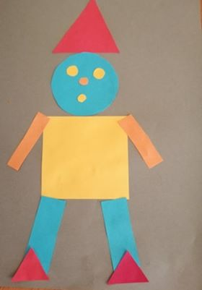
Wiersz M. Platy Pajacyk
Hop – rączki w górę,
Hop – rączki w dół.
Co to za dziwny skaczący stwór?
Jest koło, kwadrat,
Prostokąt jest śliczny.
To nasz pajacyk geometryczny.
Głowa okrągła jest jak piłeczka,
a na tej głowie trójkątna czapeczka.
Kwadrat to brzuszek.
Oczy i nosek są okrąglutkie jak groszek.
Rączki i nogi pajaca – to prostokąciki,
na nich z trójkątów małe buciki.
Figur przeróżnych ułóż kilka
I już jest pajacyk , co skacze jak piłka.
Dzieci odpowiadają na pytania :jakie figury geometryczne wystąpiły w wierszu?
Co powstało z figur geometrycznych?
Z jakiej figury geometrycznej pajacyk miał głowę, czapeczkę, brzuszek, oczy i nosek, nogi, buciki?
-„Czarodziejski worek”- Dzieci zamykają oczy i losują z worka figury- nazywają je, określają kolor.
-Praca plastyczna „Pajacyk”- Dzieci otrzymują zestaw wyciętych papieru figur. Ich zadaniem jest ułożyć pajacyka. Następnie dzieci prezentują swoje prace, przeliczają ilość figur , podają kolory.
-na koniec dla utrwalenia piosenka o figurach .
https://www.youtube.com/watch?v=Lv-1s65cgJM&fbclid=IwAR3b7PYPnRVbjRVtsfe3sL3gSD8yRFRKEANRrr-LU4ItAKfv9YBLtB0PpmM&app=desktop

